新竹市立三民國中114學年度寒假作業實施要點
實施時間：自115年1月26至2月22日
七年級 班級： 座號： 姓名：
科目 | 內容 | 自我檢核(V)
語文領域英語科 | 【打歌學英文】學習單一張
數學領域 | 數學學習單一張
自然領域 | 【手繪翻頁動畫書】學習單一張
藝術領域 | 自選一首表演曲目，開學後表演，列入下學期成績
本土語領域 | 學習單一張
綜合領域(家政) | 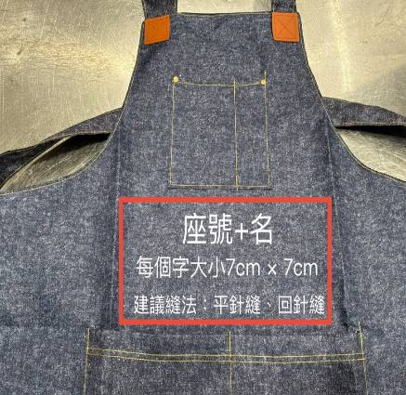  運用本學期所學的基本手縫技巧，在圍裙上縫出自己的座號和名字。  ①縫製位置請參考附圖。  ②每個字大小約7cm × 7cm。  ③建議縫法：平針縫、回針縫。  🔆評分後請妥為保管，以備未來烹飪課使用。
學務處 | 衛生環大作戰、交通安全創意四格漫畫
教務處 | 114學年度寒假自主學習積分獎勵賽簡章
輔導處 | 家庭教育子職學習單一張
健康中心 | 健保宣導單
繳交日期：
請於開學日2月23日由學藝股長統一收齊各學科作業，交由任課教師或各負責處室評閱。以上各項作業由任課教師批閱後，作為一次日常成績。

